Проактивное оформление сертификата материнского капитала

07 июля 2020 г.
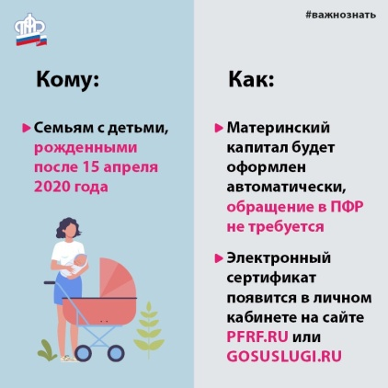
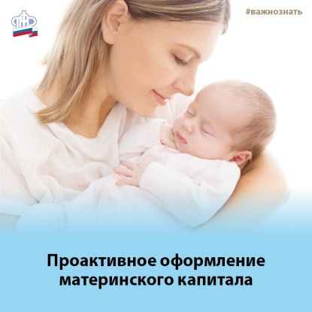
ГУ - Главное управление ПФР № 9 по г. Москве и Московской области информирует, что с 15 апреля 2020 года сертификат на материнский капитал оформляется автоматически без заявлений и подтверждающих документов - на основании данных, которые поступят в Пенсионный фонд из органов ЗАГС. Это означает, что родителям обращаться в ПФР за оформлением и получением сертификата не требуется. Все необходимое специалисты ПФР сделают самостоятельно. Сведения о появлении ребенка, дающего право на материнский капитал, автоматически поступают в ПФР из государственного реестра записей актов гражданского состояния. Пенсионный фонд определяет необходимую для оформления сертификата информацию о родителях и детях: проверяет, есть ли какие - либо ограничения, препятствующие выдаче сертификата. Если ограничений нет, то сертификат оформляется. После завершения необходимых технических мероприятий данные об оформлении сертификата фиксируются в информационной системе Пенсионного фонда и направляются в личный кабинет заявителя на сайте ПФР или портале Госуслуг. Семья может распоряжаться материнским капиталом, получив сертификат в электронной форме в беззаявительном порядке. Для семей, которые усыновили детей, сохраняется прежний заявительный порядок оформления сертификата, поскольку сведения, необходимые для получения материнского капитала, могут представить только сами усыновители. Напоминаем, что в 2020 году размер материнского капитала был проиндексирован. Однако обменивать документ, в котором указана прежняя сумма, не требуется. Изменение суммы капитала, учитывая внесенные поправки, производится автоматически.
Справочно: В 2020 году сумма материнского (семейного) капитала составляет:
616 617 рублей – размер материнского капитала для семей, в которых второй ребенок рожден или усыновлен с 2020 года (а также третий или последующий ребенок, если раньше право на материнский капитал не возникало).
466 617 рублей – размер материнского капитала для семей с двумя детьми, рожденными или усыновленными с 2007 по 2019 год.
466 617 рублей – размер материнского капитала для семей с одним ребенком, рожденным или усыновленным с 2020 года. Плюс дополнительно 150 000 рублей, если в семье появится второй ребенок.
Начальник ГУ - Главного управления ПФР № 9 по г. Москве и Московской области Людмила Тарасова отметила, что «сертификат на материнский капитал положен абсолютно всем семьям, где родится первый или второй ребенок с 2020 года, при этом не учитываются их доходы. Реализация услуги возможна теперь в проактивном режиме: ЗАГС сообщает о рождении ребенка, ПФР оформляет сертификат».

